Инструкция по работе со встроенным обходчиком Toyota CAN RX-TX в устройстве AgentMS.

Встроенный обходчик Toyota CAN RX-TX позволяет производить дистанционный запуск двигателя без подключения дополнительного оборудования(A4, A7). Данная функция поддерживается устройством AgentMS начиная с версии ПО ver.02.23h_b1_b2 (тестовая) и с релиза ver.02.23h .
Внимание! Если ваш автомобиль уже оборудован штатным устройством дистанционного автозапуска, то установка обходчика не рекомендуется во избежании конфликтов между системами.
- Список поддерживаемых автомобилей:
LEXUS (безключевые)
ES200 2012-17
250 2012-17
350 2012-17
300h 2012-17
GS250
350 2012-17
450h 2012-17
TOYOTA (безключевые)
Camry 2012-17
Prius C 2012-18
Corolla/Auris (ZRE18#/NRE18#) 2013-18
Rav4 (ALA4#/ASA4#/ZSA4#) 2013-18
Ractis (RHD) 2011-14
Vits (RHD) 2011-14

- Аппаратное подключение
Для подключения AgentMS необходимо провести следующую коммутацию:
- для подключения к цепям RX-TX автомобиля необходимо использовать плату MS-Kline по следующей схеме(зеленый провод необходимо использовать напрямую, отсоеденив его от платы).
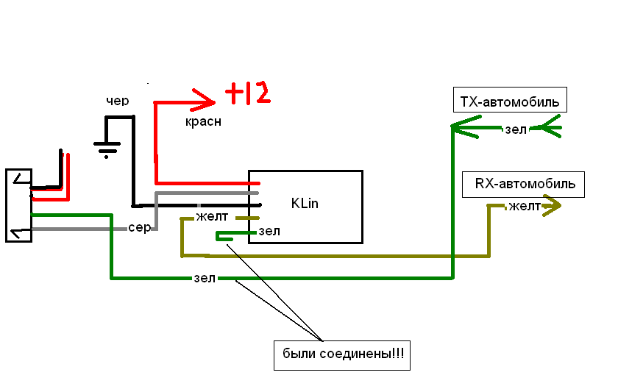
- для разблокировки стартера и рулевого колеса в момент дистанционного запуска необходимо контакт SPL автомобиля замкнуть на массу. Для этого надо установить реле, которое будет управляться со стороны AgentMS. Выход управления этим реле в настройках устройства необходимо назначить как Выход– Блокировка руля. Так же к реле надо подключить массу и управляемую клемму SLP.

Подключение к шине CAN выполняется стандартным образом.

- Настройка устройства.
Настройка устройства AgentMS для работы со встроенным обходчиком выполняется с мобильного приложения car-online или сайта new.car-online.ru. В разделе “Настройки установщика” необходимо сделать ряд изменений.
- обновить программу CAN управления на программу соответсвующую вашему автомобилю; - разрешить запуск двигателя по CAN ;
- задать Тип CAN обходчика - Toyota CAN rx/tx;
- назначить выход – Блокировка руля; - отключить настройку автозапуска на реле;
После обновления CAN-программы и сохранения настроек необходимо произвести сброс устройства(например SMS RESET).
После сброса устройства автоматически включается “Обходчик Toyota Rx Tx” в настройке «Назначение внешнего UART/Kline». Устройство готово к обучению обходчика.
- Обучение обходчика
После перезагрузки устройства необходимо провести процесс обучения. Для этого необходимо включить зажигание автомобиля. Затем с кодонаборника войти в режим обучения обходчика. Для этого набрать на кодонаборнике четыре цифры вашего C-кода и 6 (светодиод начнет моргать 6 раз зеленым 1 красным ), затем на кодонаборнике набрать 151(светодиод будет моргать 5 раз зеленым 1 красным ). С этого момента устройство будет предпринимать попытки обучения в течении 2 минут. При успешном обучении светодиод перейдет в режим 4 зеленых 4 красных и в протоколе событий появится 210 событие(успешное обучение обходчика). По окончании 2 минут устройство выйдет из режима обучения автоматически.

Если обучение завершилось успешно, необходимо выключить зажигание, перевести AgentMS в охрану и проверить работу дистанционного запуска, послав команду МOTOR ON с сайта, приложения или смс.

